Приложение к Положению о VII Международном
фестивале робототехники, программирования и
инновационных технологий «RoboLand 2022»

РЕГЛАМЕНТ СОРЕВНОВАНИЙ РОБОТОВ
"КЕГЕЛЬРИНГ – КВАДРОх2"

Возраст участников: 10-14 лет
Команда: 2 человека
Роботы: автономные роботы
Используемое оборудование: без ограничений
Язык программирования: без ограничений

1. Требования к роботу
1.1. Габариты (ширина x длина) робота 200х200 мм, высота не регламентируется, конструкция робота во время соревнования должна быть неизменной
1.2. Вес робота не ограничен.
1.3. Корпус робота не должен содержать металлических деталей (за исключением элементов питания), специальных приспособлений для захвата или опрокидывания кегли – манипуляторов, элементов пневматики, акустики, вибрации и прочих, робот работает только корпусом.
1.4. Корпус не должны иметь липнущую или клеящую поверхность. Робот, поставленный на контрольный лист бумаги А4 ни одной из своих частей, после перемещения не должен поднимать лист за собой.
1.5. Соревнование проводится только для автономных роботов

2. Требования к кеглям
2.1. Кегли имеют высоту 12 см, диаметр – 7 см, вес не более 50 грамм

3. Требования к рингу
3.1. Ринг представляет собой поле с белым кругом диаметром 150 см, линия, ограничивающая круг – черная, ширина линии – 50 мм
3.2. В круге могут располагаться 16 меток желтого цвета для расставления кеглей

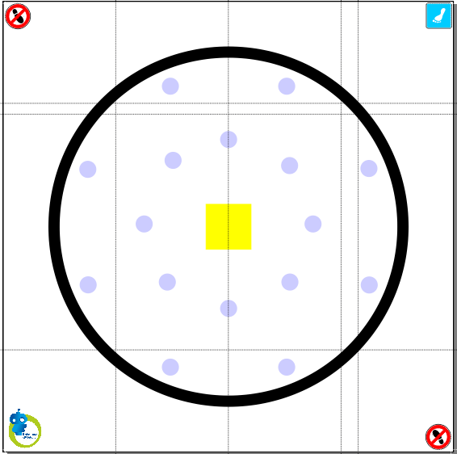

4. Правила состязаний
4.1. Условия соревнования состоят в выталкивании всех кеглей, расположенных на ринге за его пределы за наименьшее время. При этом допускается выход робота за линию ринга не более чем на 5 секунд, в противном случае попытка считается проигранной.
4.2. При установке робота, он помещается в центр ринга по соответствующей метке.
4.3. Все роботы располагаются в одной и той же позиции.
4.4. Правила расстановки кеглей:
4.4.1. На ринг выставляются пронумерованные сверху кегли (16 шт), после чего с помощью жеребьевки убираются восемь из них. Из оставшихся - четыре кегли заменяют на черные также с помощью жеребьевки.
4.4.2 Кегли располагаются одинаково для всех участников первой попытки, для второй попытки жеребьевка кеглей проводится заново.

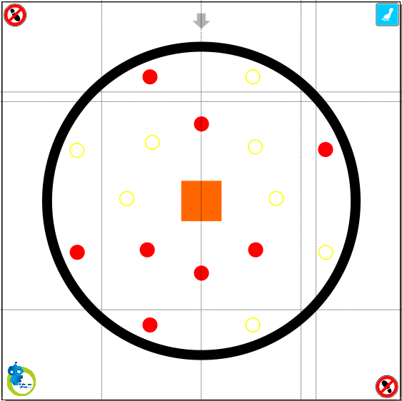

4.5. Цель состязания состоит в выталкивании двух белых кеглей во внутреннем круге и двух белых кеглей во внешнем (вдоль черной линии) из ринга. Максимальное время выталкивания 5 минут.
4.6. За выталкивание черной кегли начисляется штрафное время (дополнительно к времени выталкивания 10 секунд).
4.7. Кегли внешнего круга выставляются на расстоянии 8-10 см от края линии круга, внутреннего круга – 40-42 см от края линии. Допускается перед сигналом старта оператору робота самостоятельно поправить кегли в соответствии с требованиями при разрешении судьи соревнования
4.4. Во время соревнования судья засчитывает кеглю вытолкнутой, в случае, отсутствия касания любой части кегли белой внутренней секции круга, в том числе, при нахождении кегли на черной линии.
4.5. При закатывании кегли повторно в круг после выталкивания, судья снимает кеглю с ринга
4.6. Решение судей не обсуждается, возражения не высказываются
4.7. Апелляция подается в Оргкомитет до окончания данного вида соревнования. В отсутствии представителей Оргкомитета, апелляция подается судье соревнований
4.8. Окончание заезда
4.8.1. Время заезда останавливается, как только робот вытолкнет все кегли белого цвета за пределы ринга
4.8.2. В случае бездействия робота в течение 10 секунд, судья вправе остановить попытку, и засчитать количество вытолкнутых кеглей в зачет
4.8.3. Оператор во время попытки может остановить заезд сказав стоп, после чего судья останавливает робота, и подсчитывает количество вытолкнутых кеглей в зачет

5. Требования к операторам робота
5.1. После сигнала старта участники команд не имеют права касаться своего робота, ринга, кегли. Запрещено любое дистанционное участие в работе робота, передача управления с ПК или другими средствами. При обнаружении такового команда дисквалифицируется и снимается с соревнований
5.2. Нарушением считается проявление неуважение к судье или/и к сопернику, выражаемое в письменной, устной или иной форме. В случае проявления оскорбительного поведения участников команды, выносится первое предупреждение, при повторных действиях, команда может быть дисквалифицирована.

6. Определение победителя
6.1. Для определения лучшего времени в номинации «Кегельринг» командам дается по две попытки (число попыток может варьироваться по решению судей, но не менее двух). Для зачета, по итогам всех попыток, засчитывается попытка с лучшим временем прохождения состязания, при максимальном количестве вытолкнутых кеглей.
6.2. Команда, показавшая наименьшее время выталкивания всех кеглей объявляется победителем. В случае если ни один из роботов не справился с полной очисткой, рассматривается время команд с максимальным количеством вытолкнутых кеглей. Команда, показавшая минимальное время объявляется победителем.
6.3. При превышении времени попытки (5 минут) количество засчитанных кеглей определяется разностью вытолкнутых кеглей белого и черного цвета

7. Образец протокола
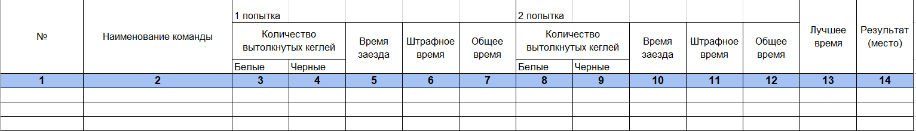

ГИБКОСТЬ РЕГЛАМЕНТОВ СОРЕВНОВАНИЙ
- Гибкость правил может быть проявлена при изменениях количества участников соревнований, что может оказать незначительное влияние на содержание регламента, но при этом должны быть соблюдены его основные концепты.
- Организаторы соревнований могут вносить изменения или исключения в регламент до начала соревнования, после чего они являются постоянными в течение всего мероприятия.
- Об изменениях или отмене регламентов соревнований участники должны быть извещены заранее (но не позднее 15 минут) до начала соревнований
- Скорректированные правила остаются неизменными в ходе соревнования.

ОБ ОТВЕТСТВЕННОСТИ

1. За работоспособность, безопасность роботов команды и участники соревнований несут личную ответственность, а также ответственность в соответствии с Законодательством РК в любых несчастных случаях, вызванных действиями участников команд или их роботов.
2. Организаторы соревнований не несут ответственность в случае аварии или несчастного случая, вызванных действиями участников команд или их оборудованием.

ССЫЛКИ НА ИСПОЛЬЗОВАННЫЕ РЕСУРСЫ

- www.robofinist.ru
- www.myROBOT.ru
- robolymp.ru
- www.rus-robots.ru

Эксперт регламента
________________

